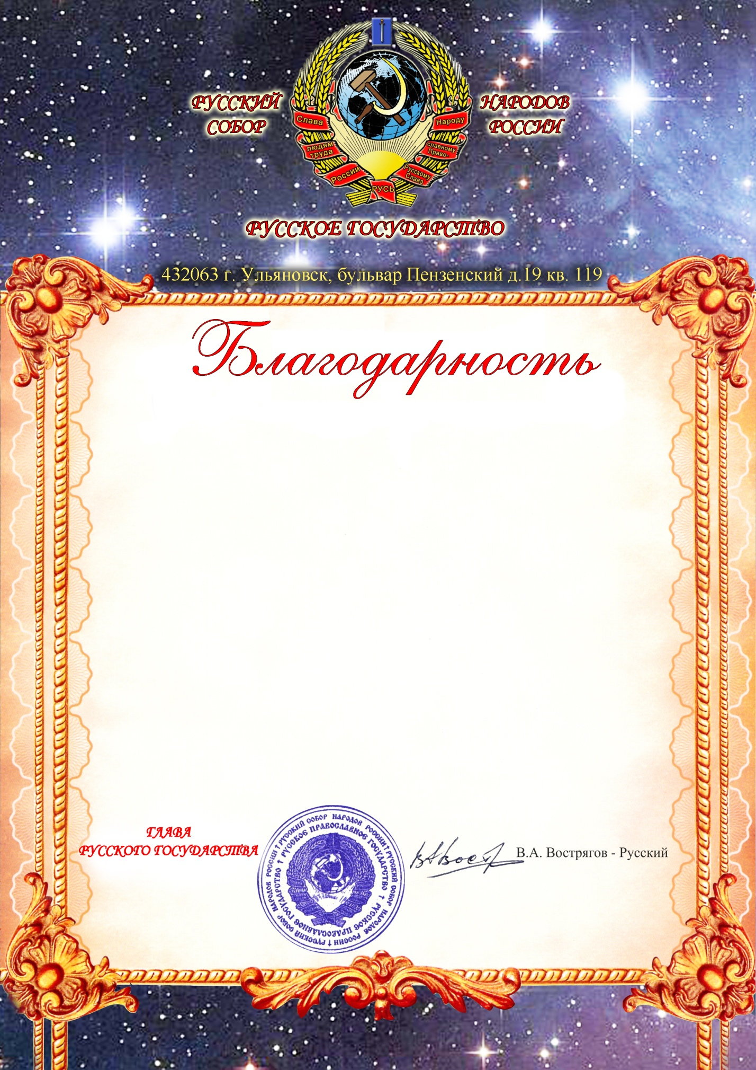

-8 мая 2014 года–

Прокопенко Игорю Станиславовичу!
Автору и телеведущему многих проектов на «РЕН ТВ», которые будоражат разум, радуют сердца и согревают Души.
Отважному Русскому Человеку, неугомонному и смелому историку, осмелившемуся «поскрести» не только Татар, но и многие другие народы, - и открыть Истину: - «Русский Народ – Отец белой расы…, а возможно и всего человечества…», - приношу сердечную Благодарность!
Дорогой Игорь Станиславович!
Желаю Тебе крепкого здоровья и творческих успехов, - с искренним Уважением,

